UNIVERSIDAD CENTRAL DE VENEZUELA

FACULTAD DE INGENERÍA

ESCUELA DE INGENERIA ELÉCTRICA

DEPARTAMENTO DE ELECTRÓNICA, COMPUTACIÓN Y CONTROL

**PRE-LABORATORIO N°2:**

**APLICACIONES DE LOS DIODOS**

Auxiliar docente: Estudiante:

José Alejandro Tovar Molina F, Daryari A

27.557.097

Caracas:07/12/2023.

**Introducción**

Los diodos son dispositivossemiconductores que actúan como interruptores unidireccionales para la corriente, permitiendo que fluya en una dirección, pero bloqueándola en la dirección opuesta. Esta propiedad los hace ideales para su uso como rectificadores, convirtiendo corriente alterna (CA) en corriente continua (CC) pulsante. Los diodos se clasifican según su tipo, voltaje y capacidad de corriente.

Además, los diodos tienen diversas aplicaciones, como en la rectificación de corriente, reguladores de tensión, protección de circuitos, y en la creación de circuitos recortadores que suprimen porciones positivas o negativas de una señal. Un ejemplo importante de aplicación de los diodos es el puente rectificador de diodo, también conocido como puente de Graetz, que se utiliza para convertir corriente alterna en corriente continua de forma más eficiente.

En resumen, los diodos son componentes fundamentales en la electrónica moderna, con aplicaciones que van desde la conversión de corriente hasta la protección de circuitos y la creación de circuitos recortadores.

**Objetivos Generales y Específicos**

Familiarizarse con las distintas aplicaciones de circuitos con diodos.

Estudiar las distintas formas de ondas que se obtienen en los circuitos recortadores y sus característica de transferencia.

Analizar y estudiar el rectificador de onda completa referente al modelo circuital puente de diodo, la fuente DC no regulada y la fuente DC regulada con diodo Zener.

Estudiar y analizar el efecto de la carga en las fuentes

**Marco teórico**

Diodo: se un dispositivo semiconductor que actúa esencialmente como un interruptor unidireccional para la corriente. Permite que la corriente fluya en una dirección, pero no permite a la corriente fluir en la dirección opuesta. De igual manera , estos dispositivos se conocen como **rectificadores** porque cambian corriente alterna (CA) a corriente continua (CC) pulsante. Los diodos se clasifican según su tipo, voltaje y capacidad de corriente.

Diodo Zener: Se trata de un semiconductor diseñado para conducir en la dirección inversa cuando se alcanza un determinado voltaje especificado, mayormente conocido como tensión zener. En el mismo sentido, este semicondctor se encuentra diseñado para hacer mediciones de voltaje constante en sus terminales, por lo que debe estar polarizado inversamente con un voltaje por arriba de su ruptura.

Su principa funcionalidad radica en su uso como reguladores de tensión y voltaje para determinadad tensiones y reistencias de carga. Adyacente a este uso, se tiene que actua como un lemnto de protección de un circuito para que asi nuca pueda sobrepasar una determinada tensión a la carga del circuito.

Curva característica de transferencia de un diodo (i-v): Es un graico de gran ayuda para analizar las región de polarización de un diodo y cual es la corriente umbral en la que dispositivo comenzara a operar. Aneado a esto, este grafico consta de dos zonas: por debajo de cierta diferencia de potencial, se comporta como un circuito abierto (no conduce), y por encinma de ella como un circuto cerrado con ina resitencia eléctrica muy pequeña.

Con base en lo anterior, a los diodos se le suelen clasificar como rectiicadores por su comportamiento en un grafica característico de transferencia, ya que son capaces de suprimir la parte negativa de cualquier señal, para convertit una corriente alterna en continua.

Circuitos recortadores: Tambien conocidos como limitadores que son capaces de suprimir porciones positivas o negativas de una señal, entre los mas iportante se tienen:

Recortadores positivos que son los que limita la parte superior de una señal, es decir, significa que suprime porciones de tensión en los semiciclos positivos.

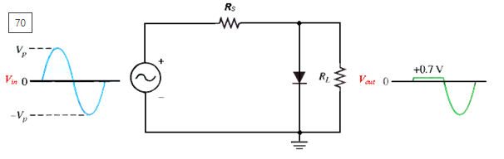

**Figura 1. Recortador positivo**

Recortadores negativos limita la parte inferior de una señal, es decir, que suprime porciones de tensión en los semiciclos negativos.

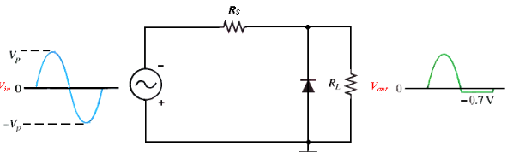

Figura 2. Recortador negativo

Puente rectificador de diodo: Tambien conocida como puente de Graetz y básicamente se trata de un modelo circuital que se usa para la conversionde corriente alterna en continua. Para ello, este pueste contas de catro diodos los cuales rectiican la onda gracias a la forma que están concetados, pesto que aprovecha los dos semiciclos, el positivo y el negativo, para que esta la sinusoidal se vuelva los más plana posible, es por ello también es que este recibe el nombre de rectificador de onda completa y se ilstra de la siguiente manera:

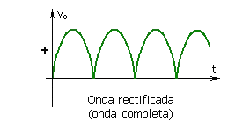

Figura 3. Onda rectificada completa

Tambien resulta importante destacar que el rectificador de onda completa o puente de diodo mucha veces emplea un filtro basado en un condensador electrolítico el cual produce en el momento de bajada de voltaje una realimentación, eliminando en gran parte este efecto y con el único fin de suavisar la curva, Debido a esto, el eecto de este filtro es que e que se le conoce como tensión de rizado y una proyección de este seria:

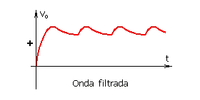

Figura 4. Onda filtrada

**Metodología**

**Parte 2.1. Recortador.**

Para los circuitos recortadores de la Figura 1 y 2, colocar en el generador de señales (Vg), una onda senoidal con amplitud 10Vpico, promedio nulo (nivel Offset nulo) y frecuencia 500Hz.

Para el circuito de la Figura 1:

2.1.1) Observe y dibuje la forma de onda en Vo. 2.1.2) Coloque el canal X del osciloscopio en el generador (Vg) y el canal Y en Vo, colocar el osciloscopio en el modo X-Y y los canales en modo DC. Ajuste convenientemente la referencia y la sensibilidad de los canales del osciloscopio a fin de obtener el trazo de la característica de transferencia del circuito de manera conveniente. Observe y dibuje la característica de transferencia obtenida. Mida todos los puntos de interés.

2.1.3) Varíe la tensión de Offset del generador y observe los cambios sobre la característica de transferencia y en Vo.

2.1.4) Ajuste de nuevo el Offset en cero y cambie la forma de onda en el generador de señales (Vg) por una onda triangular con las mismas condiciones que la senoidal. Observe y dibuje la característica de transferencia.

2.1.5) Invierta la dirección del diodo y repita los puntos del 2.1.1 al 2.1.4.

Para el circuito de la Figura 2:

2.1.6) Repita los puntos del 2.1.1 al 2.1.3.

2.1.7) Ajuste de nuevo el Offset en cero y varíe el valor de la fuente de 5V. Observe los cambios sobre la característica de transferencia y en Vo.

2.1.8) Ajuste de nuevo el valor de la fuente en 5V y cambie la forma de onda en el generador de señales (Vg) por una onda triangular con las mismas condiciones que la senoidal. Observe y dibuje la característica de transferencia.

2.1.9) Invierta la dirección de los diodos y repita los puntos del 2.1.6 al 2.1.8.

**Parte 2.2. Recticación y fuente**

Coloque en el generador de señales (Vg), una onda senoidal de amplitud 8Vpico, promedio nulo y frecuencia 60 Hz, simulando así, la frecuencia de la red eléctrica.

2.2.1) Para el circuito de la Figura 3, observe y mida los puntos de interés de la forma de onda a la salida Vo.

2.2.2) Para el circuito de la Figura 4, observe y mida los puntos de interés de la tensión a la salida Vo.

2.2.3) En el circuito de la Figura 5, mida las tensiones respectivas para determinar el valor DC (colocar en modo DC el canal del osciloscopio) y el valor de la tensión riple de la señal. Para medir la tensión riple, lo más conveniente es que use el modo AC del canal y aumente la sensibilidad del mismo con el fin de ver solamente la componente alterna de la señal presente. Anote el valor de la tensión pico, la tensión riple y el valor DC de la señal observada.

2.2.4) Para el circuito de la Figura 6, varíe el potenciómetro de un extremo a otro y observe que ocurre con la tensión de salida. Observe la onda riple y mida todos los puntos de interés de la tensión a la salida Vo al igual que el punto anterior 2.2.3. Para el circuito de la Figura 7 (Fuente DC Regulada):

2.2.5) Mida la tensión a la salida sin carga y su máxima variación. De nuevo, siga la recomendación del paso 2.2.3 para ver la componente alterna.

2.2.6) Coloque una carga de 10kΩ a la fuente DC regulada, mida la tensión a la salida y su máxima variación.

2.2.7) Coloque una carga de 7,5kΩ a la fuente DC regulada, mida la tensión a la salida y su máxima variación.

**1. Trabajo previo**

**Parte 1.1. Recortador de onda**

1.1.1) Para el circuito de la Figura 1, R=10kΩ, determine la característica de transferencia indicando todos los puntos de interés.

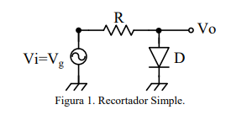

El presente modelo circuito hace referencia a un rectificador de media onda, que es aquel que convierte una señal alterna (ca) en una señal de corriente continua (cc), manteniendo solo la parte positiva o negativa de la onda de entrada. En tal sentido, para la construcción de la característica de transferencia de este circuito se considerara lo siguiente:

Si , el diodo no conduce y la , por ende,

Si 2V, el diodo conduce y la , siendo así,

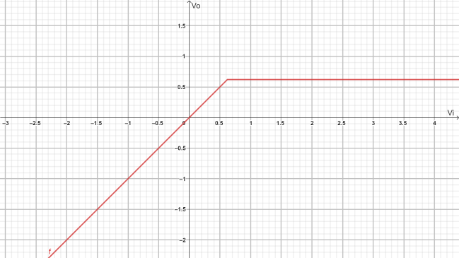

Figura 5. Característica de transferencia del diodo polarizado directamente

1.1.2) Invierta la dirección del diodo del circuito de la Figura 1 y repita el punto 1.1.1.

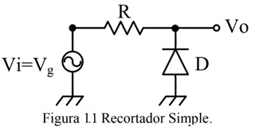

Al diodo estar polarizado inversamente, no permite la conducción en esa dirección, por lo tanto, en este caso la construcción de la característica de transferencia vendrá dada por:

Si el diodo no conduce y la , por lo que,

Si , el diodo conduce y la , por lo que, V

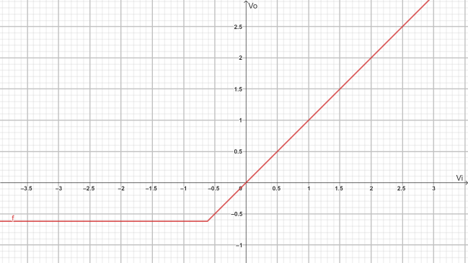

Figura 6. Característica de transferencia del diodo polarizado inversamnte

1.1.3) En el circuito de la Figura 2, determine la característica de transferencia indicando todos los puntos de interés.

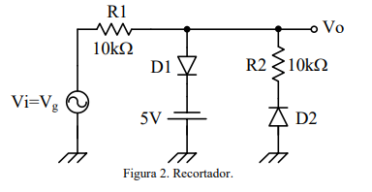

1.1.4) Invierta la dirección de ambos diodos del circuito de la Figura 2 y repita el punto 1.1.3

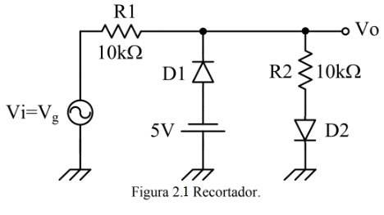

. **Parte 1.2. Rectificacion y Fuente.**

Para el generador de señales (Vg) de las Figuras 3, 4, 5, 6 y 7, considerar una onda senoidal con promedio nulo (nivel Offset nulo), amplitud 8Vpico y frecuencia adecuada.

1.2.1) En el rectificador de la Figura 3 calcular la tensión DC, determinar la tensión de salida y dibujar su forma de onda indicando todos sus puntos de interés.

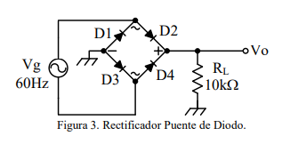

La amplitud de la onda dada es de , por lo tanto, para encontrar la tensión de la salida de circuito, donde la carga es la resistencia de requerida se plateara:

La presente simulación de onda del circuito de puente de diodo, hace referencia un recortador de onda completa que es mayormente utilizado en la conversión de una corriente alterna de entrada en una continua de salida . En tan sentido, para esta simulación se puede apreciar que el tal como lo indica en la figura.

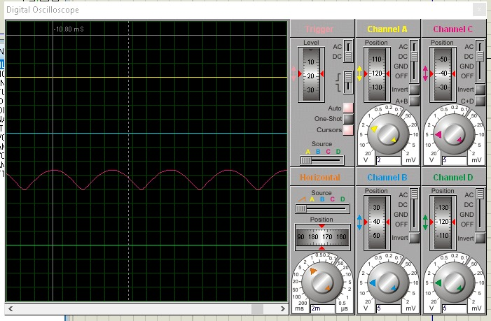

Figura 9. Simulación de onda de la figura 3

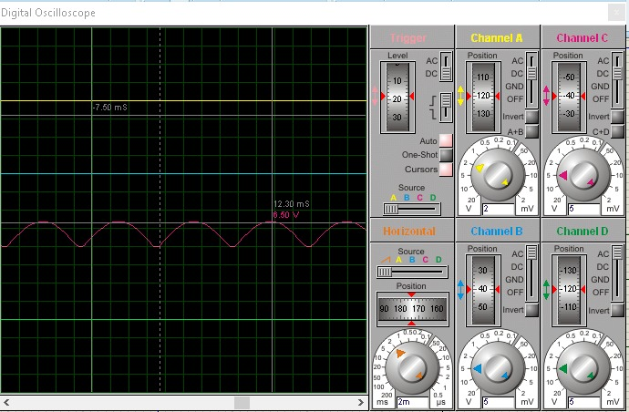

Figura 10. Tensión de salida de a figura 3

1.2.2) En la fuente DC no regulada sin carga de la Figura 4 determinar la tensión DC y dibujar la tensión a la salida.

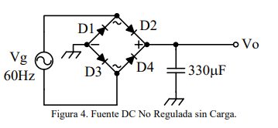

La simulación mostrada a continuación hace referencia a puente de diodo regulado sin carga, donde el y su :

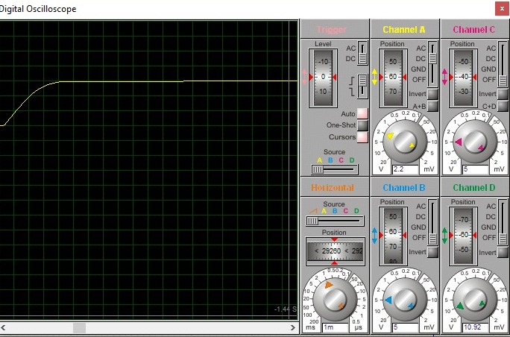

Figura 11. Simulación de onda de la figura 4

1.2.3) En la fuente DC no regulada con carga de la Figura 5 dibujar la forma de onda a la salida. Determinar la tensión DC y la tensión riple o de rizado.

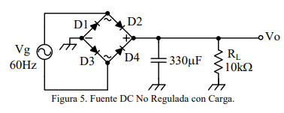

El uso de un rectificador de onda completa con un filtro capacitivo se lleva a cabo para suavizar la onda, lo que produce una tensión de rizado, que consiste en que en el momento de bajada de voltaje se da una realimentación, lo que elimina gran parte de dicho efecto. Es por ello que, que este efecto es aproximadamente la mitad de la que produciría el rectificador, por lo que se tiene:

Siendo

f : la frecuencia de la fuente, que en este caso se tomara como 60Hz

: La corriente medida en (A) y se calcula como:

Cabe destacar, que al tener el circuito la misma configuración, que en estudiado en el punto 1.2.2 la tensión DC será la misma

Basándonos en lo anterior, se tiene que la tensión de rizado será:

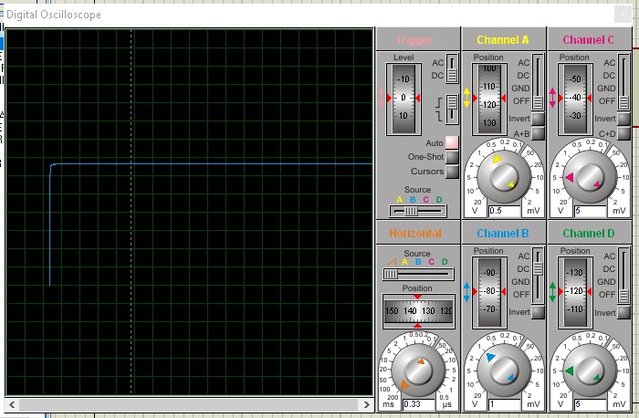

Figura 12. Simulación de onda de la figura 5

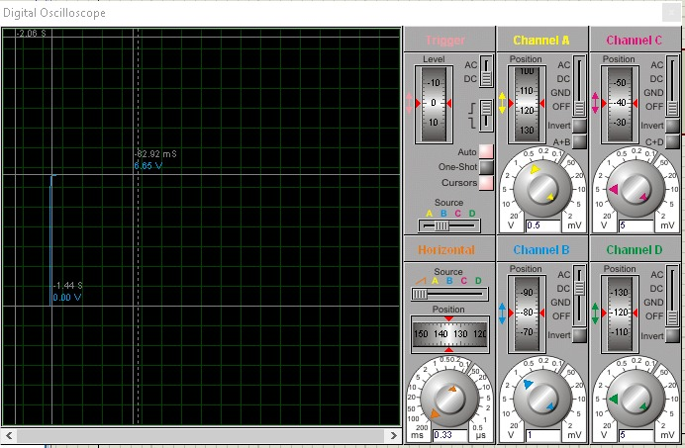

Figura 13. Tensión de saida de la figura 5

1.2.4) En la fuente DC no regulada con carga fija y variable de la Figura 6, determinar la tensión DC y la tensión riple cuando RP=0Ω.

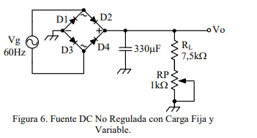

Para el cálculo de la tensión DC, se sabe que:

Para el cálculo de la tensión del rizado:

Siendo la corriente

1.2.5) En la fuente regulada de la Figura 7 determinar la corriente del Zener y dibujar la forma de onda a la salida, indicar todos los puntos de interés.

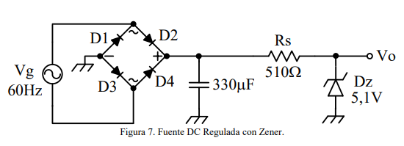

La corriente que pasa por el diodo zener estará dada por:

De igual manera, el

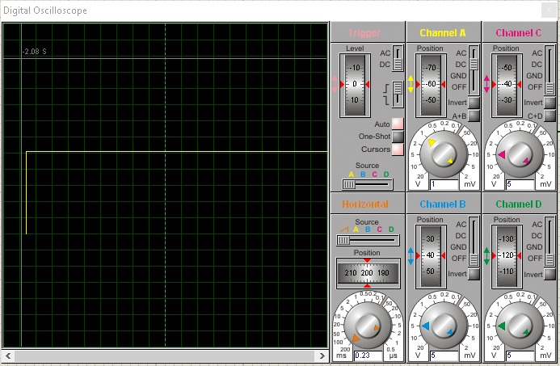

Figura 14. Simulación de onda de la figura 7

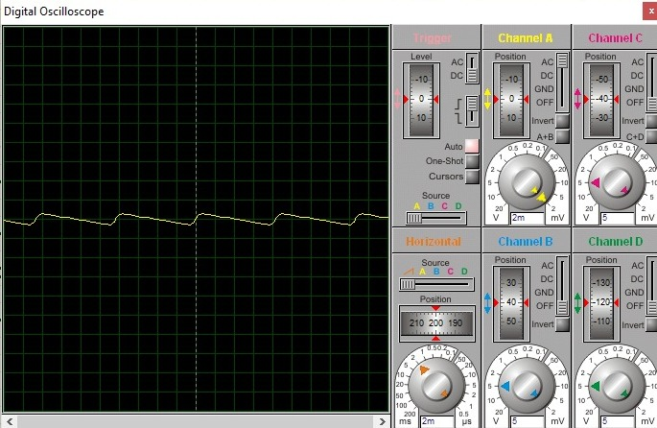

Figura 15. Tensión de rizado de la figura 7

**Presentacion y análisis de resultados**

**Recortador simple:**

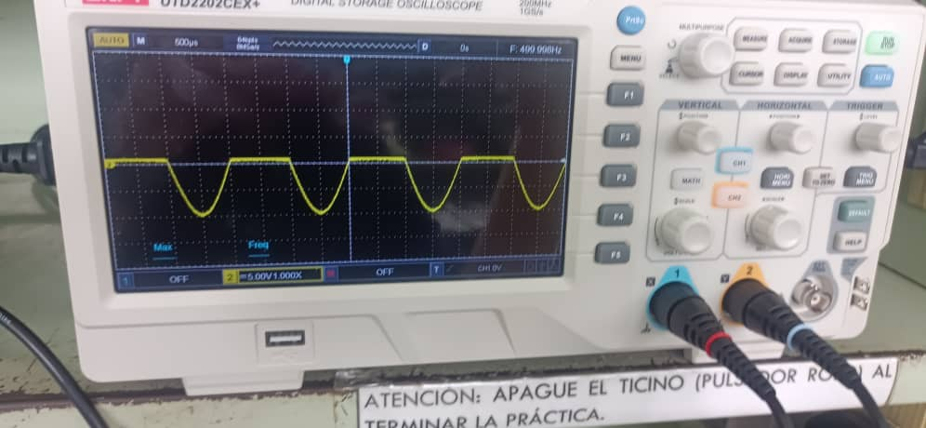

**Figura 1:Recortador Simple con Diodo polarizado directamente**

Se puede observar como se recortó el pico del semiciclo positivo. Debido a que la fuente utilizada tenía forma sinosoidal y el diodo estaba polarizado de forma directa con respecto a la fuente por lo que al medir el voltaje VO en el semiciclo positivo se da la lectura del voltajepico del diodo mientras en el semiciclo negativo al no permitir el paso de la corriente a través del diodo el voltaje vo coincide con el de la fuente. Al cambiar el offset se observó como se trasladaba verticalmente la onda, mientras que no se modificaba la forma de la misma.

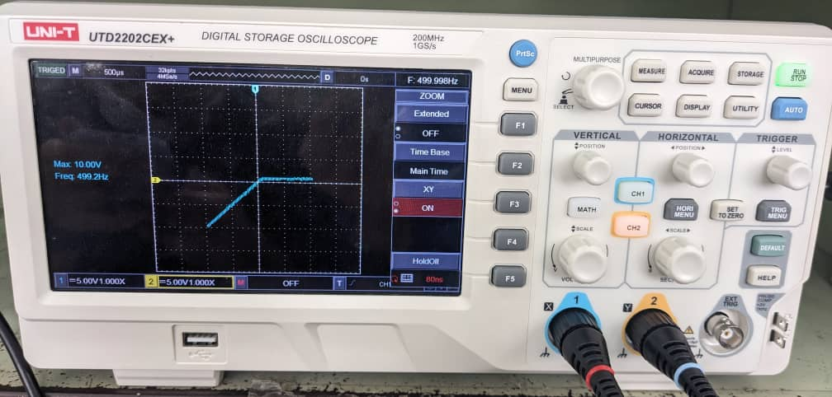

**Figura 2: Función de transferencia de recortador simple con diodo polarizado directamente.**

Se apreció que al buscar la característica de transferencia esta coincidió con lo predicho en el prelaboratorio. Al variar el offset se observó que, al elevarlo, desaparecía la gráfica de transferencia de izquierda a derecha, mientras que al disminuir dicho offset esta volvía a aparecer.

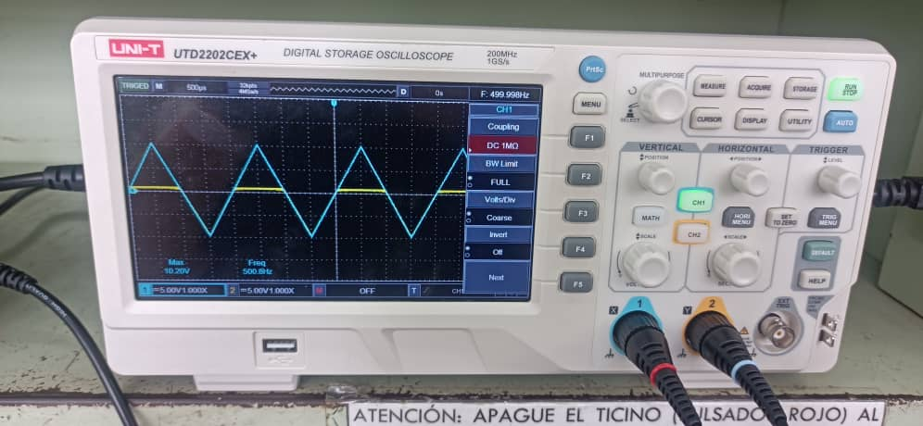

**Figura 3: Recortador simple con fuente triangular**

En la figura 3 se observó el voltaje de la fuente (color azul) y la del diodo (color amarillo) las cuales se sobreponen en el semiciclo negativo de la fuente como puede asegurarse con la función de transferencia de la siguiente figura.



**Figura 4: Función de transferencia del recortador simple con fuente triangular y diodo polarizado directamente**

La función de transferencia coincidió con la vista en la figura 2 a pesar del cambio de la forma de onda.

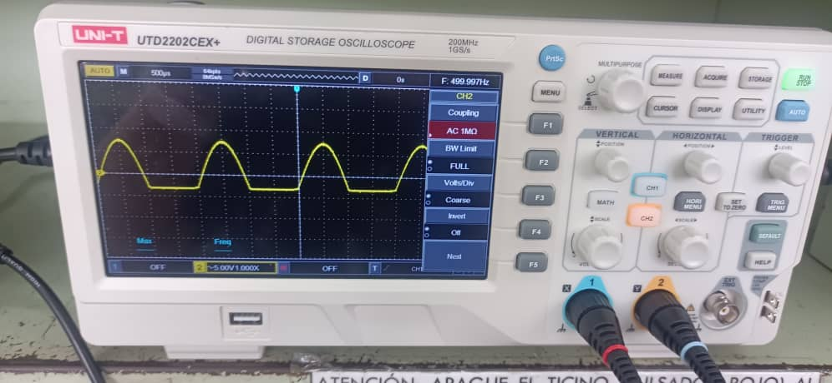

**Figura 5: Voltaje en el diodo del circuito con fuente senosoidal al estar polarizado inversamente.**

En este caso al estar polarizado inversamente el diodo nos quedó el semiciclo positivo de la fuente. En la figura 5 se vió el efecto del offset aplicado. Este mismo desplaza verticalmente la onda, pero no modifica su forma.

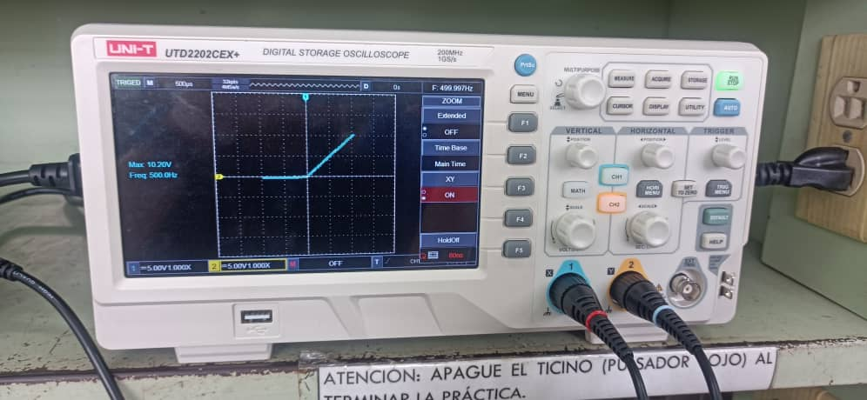

**Figura 6: Función de transferencia del recortador simple con fuente senosoidal y diodo polarizado inversamente**

Al desplazar el nivel de offset (aumentándolo) se pudo apreciar como desaparecía la gráfica de transferencia de izquierda a derecha, mientras que al reducirlo volvía a aparecer.



**Figura 8: Función de transferencia del recortador simple con fuente triangular y diodo polarizado inversamente**

Se observó el mismo efecto que en la fuente sinosoidal.

**Recortador:**

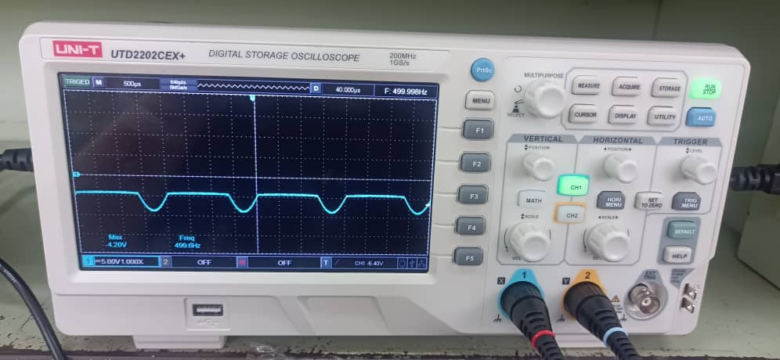

**Figura 9: Voltaje del circuito recortador**

Se puede apreciar el offset dado por la fuente DC de 5v. Actúa como un piso hasta que la fuente sinosoidal llega al voltaje requerido para que surta efecto en el circuito.

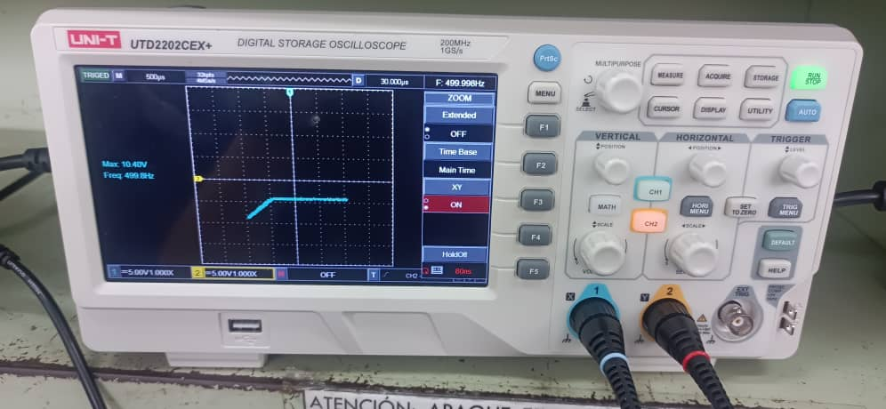

**Figura 10: Función de transferencia del circuito recortador**

Se puede apreciar en la característica de transferencia un desplazamiento vertical y horizontal por la fuente DC.

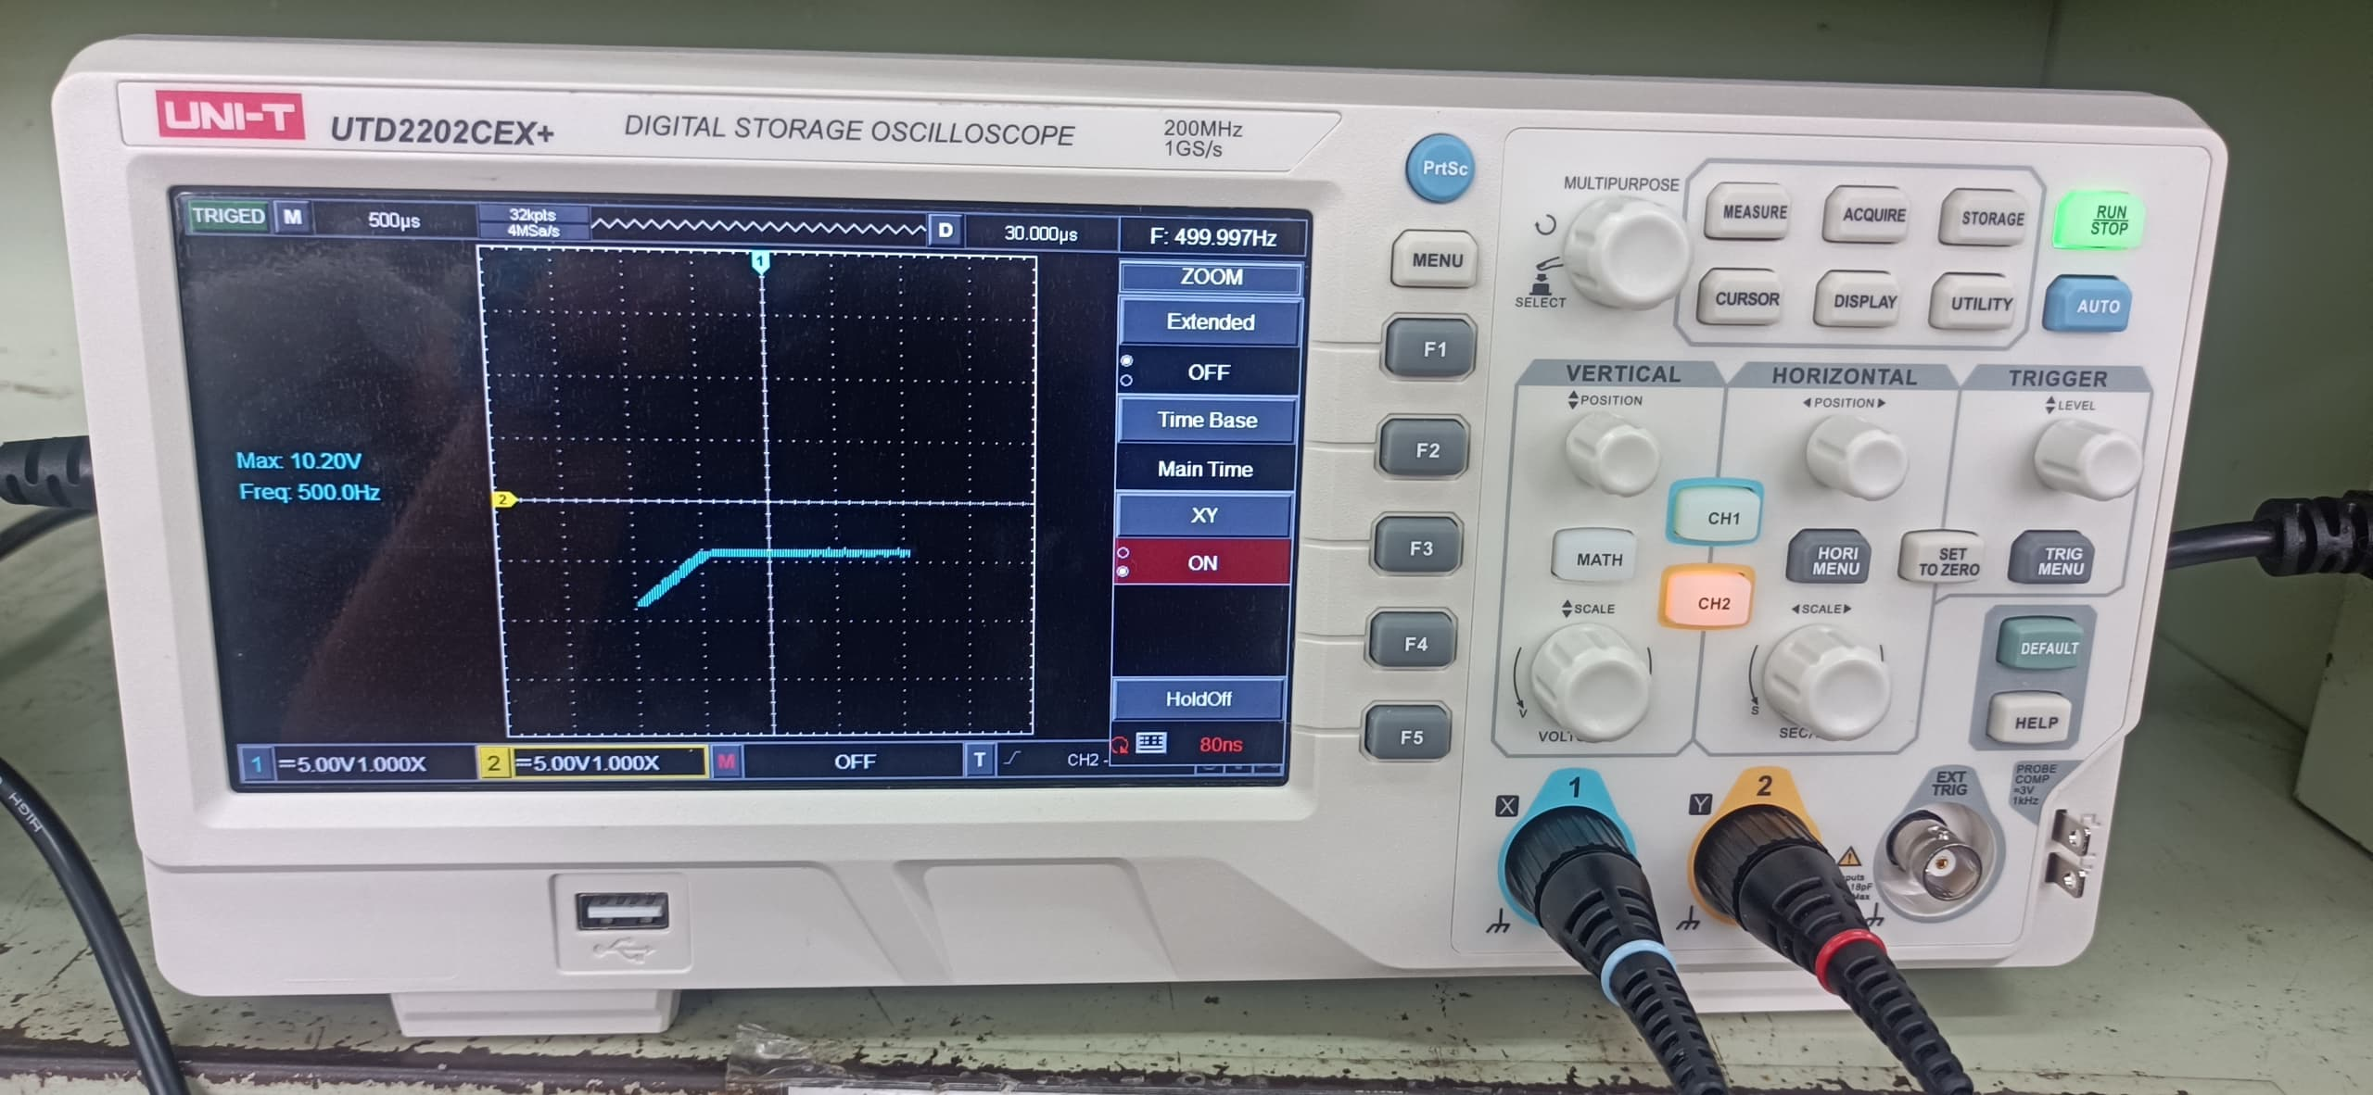

**Figura 11: Función de transferencia del circuito recortador con onda triangular**

Se observó el mismo comportamiento de la figura 10.

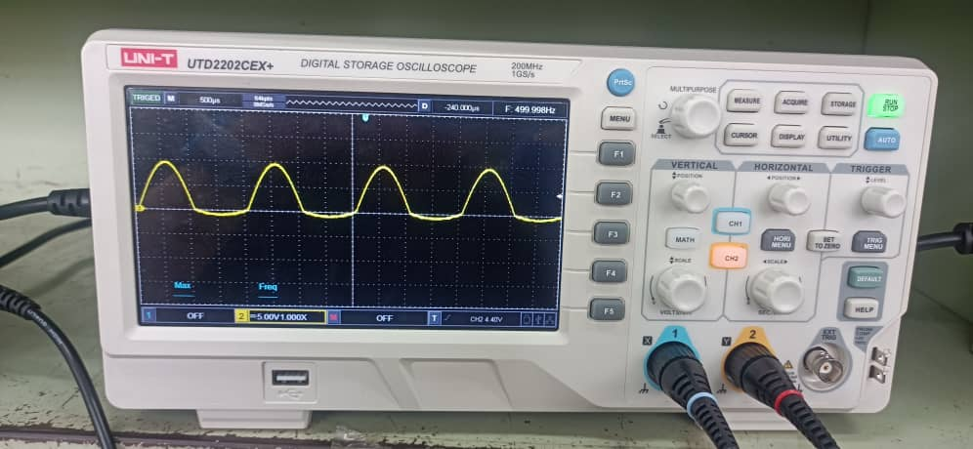

**Figura 12: Voltaje del circuito recortador con diodos invertidos**

Se observó un comportamiento similar al de los diodos polarizados directamente, pero a partir de aquí se realizó la observación de que alguno de los elementos del circuito armado empezaron a presentar fallas y se obsevará más adelante en el caso de la lectura del rizado. En la figura 11 se apreció como al modificar el valor de la fuente DC surgía una base más concava a medida que se aumentaba el mismo.

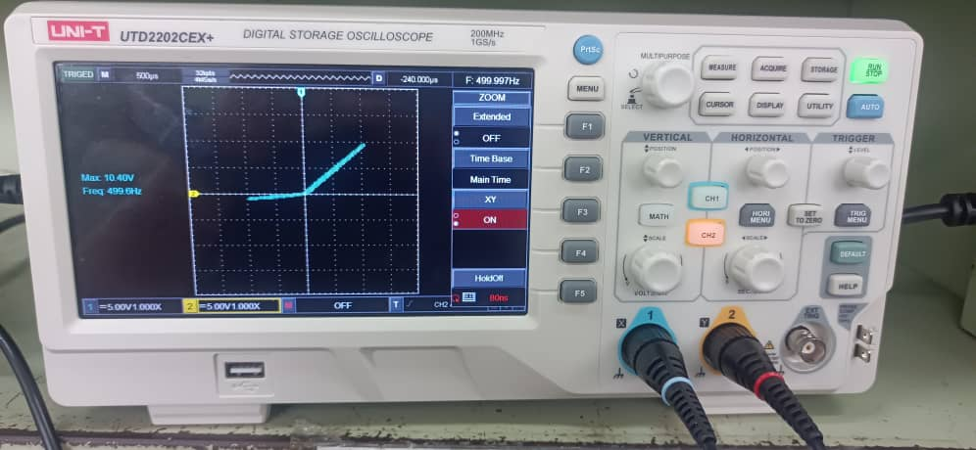

**Figura 13: Función de transferencia del circuito recortador con diodos invertidos y fuente sinosoidal**



**Figura 14: Función de transferencia del circuito recortador con diodos invertidos y fuente triangular**

**Rectificación y fuente:**

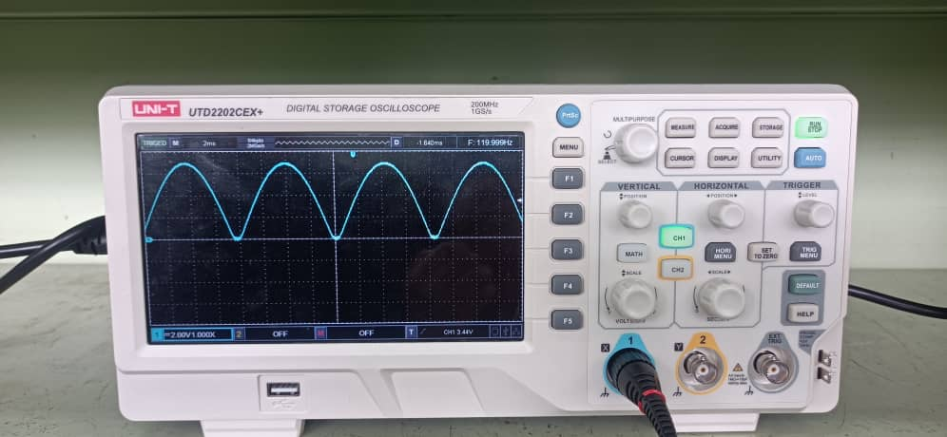

**Figura 15: Voltaje de salida circuito rectificador puente de diodo.**

Se observó la onda completa rectificada con un valor pico menor al de la fuente debido a la caída de tensión causada por los diodos.

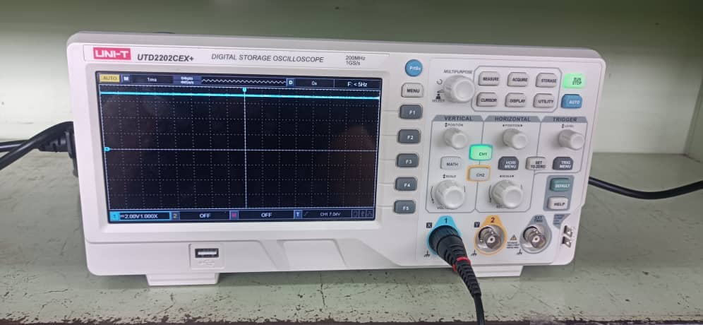

**Figura 16: Voltaje de salida circuito fuente DC no regulada sin carga**

Al agregarse el condensador se observó una onda con un comportamiento aparentemente lineal con un valor de 7.2V ± 0.4 V. Un valor esperado debido a que al agregar el condensador se mantiene el mismo valor pico y surge un nuevo valor de rizado que se observará más adelante.

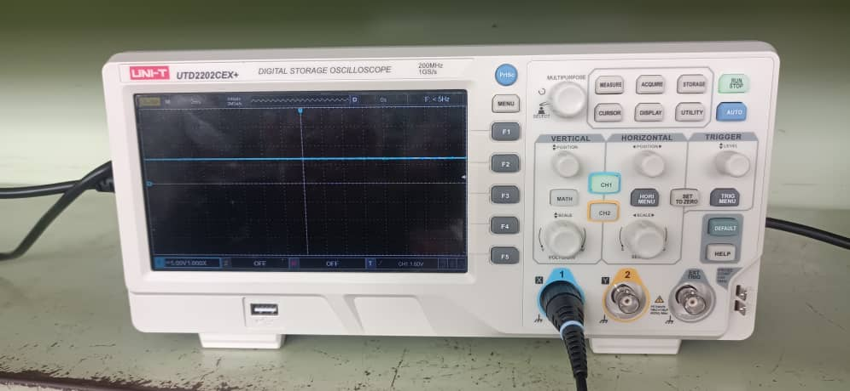

**Figura 15: Voltaje de salida circuito fuente DC no regulada con carga fija y variable**

Al variar la resistencia variable se observó una traslación vertical del pico muy pequeña, pero existente.

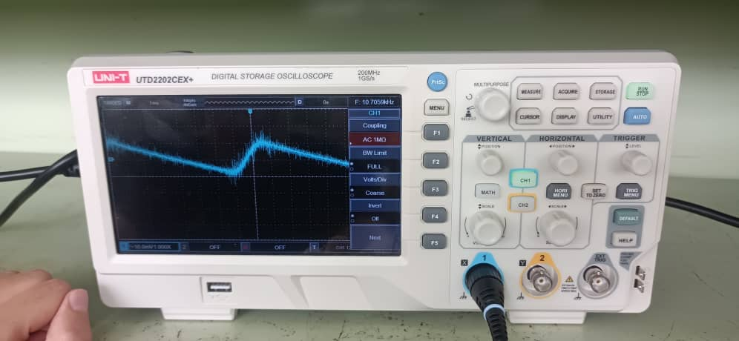

**Figura 16: Rizado del circuito Fuente DC no regulada con Carga**

Al analizar el rizado se aprecia que existe bastante ruido. Esto debido a la falla de algún componente que no se pudo precisar, sin embargo se pudo apreciar en este caso un rizado de 4 mV ± 0.4 mV lo cual difiere un tanto del simulado teóricamente, esto puede deberse a distintos factores como la tolerancia de los componentes del circuito, la precisión de la fuente y la precisión de lectura del osciloscopio.

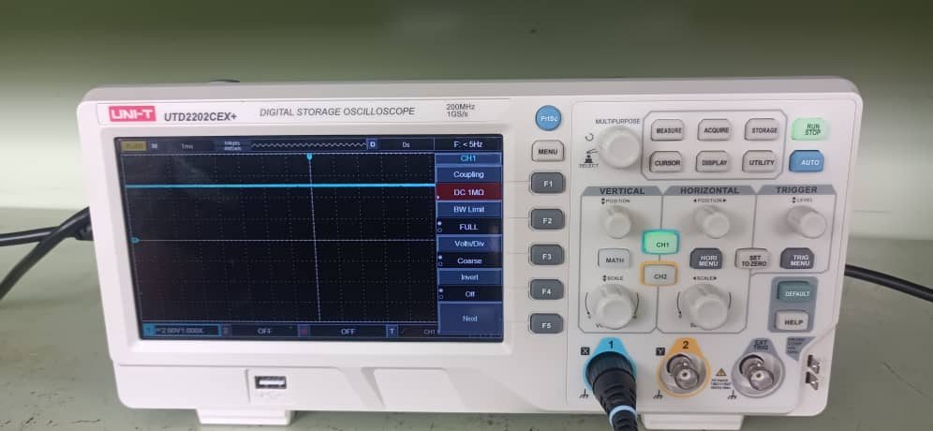

**Figura 17: Voltaje de salida circuito fuente DC regulada con Zener**

En la figura puede apreciarse como el voltaje de salida quedó regulado por el valor del Zener a 5.4 v ± 0.4 v aproximadamente lo que arrojó un valor cercano al del zenner.

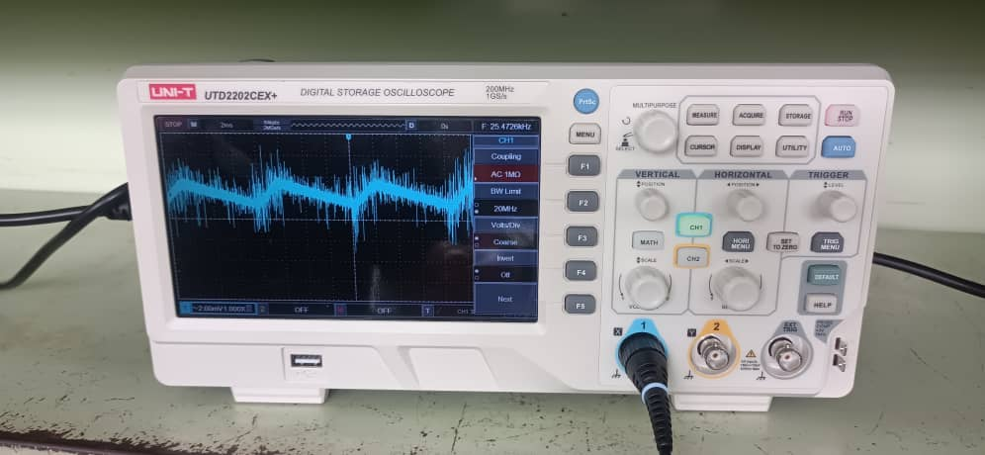

**Figura 18: Rizado fuente DC regulada con Zener**

Se apreció un rizado de 4mV ± 0.4mV

En la parte del rectificador se observó como al agregar a un condensador en paralalelo la sálida toma un valor mucho más estable. Al agregar una carga en paralelo se notó una pequeña caída del valor pico y una variación de rizado. Al realizar la regulación de la fuente a un valor constante con el diodo Zenner se observó que a comparación de los casos anteriores al variar la fuente de entrada el voltaje de la sálida permanecía constante. Al comparar los resultados obtenidos prácticamente con los del prelaboratorio existe una variación importante en el voltaje efectivo esto debido a que se calculó considerando una onda sinosoidal después de haber sido agregado el condensador en vez de una onda estable con un valor de rizado mínimo.

La diferencia en el voltaje de salida de la fuente DC regulada con Zener al colocar una carga de 10ko y 7ko se apreció en el rizado de la misma. Siendo el rizado de la resistencia de 7ko más pequeño que el de la de 10ko.

**Conclusiones**

Aitor: La práctica de laboratorio reveló la versatilidad de los diodos en una amplia gama de configuraciones de circuitos. A través de la implementación de distintos circuitos, desde recortadores simples hasta rectificadores con regulación por diodos Zener, se exploraron las múltiples aplicaciones de los diodos en la conversión y manipulación de señales eléctricas.

La observación detallada de las salidas de estos circuitos mediante un osciloscopio permitió comprender de manera visual y dinámica cómo cada configuración afecta la forma de onda de la señal de entrada. Las funciones de transferencia proporcionaron una comprensión más precisa y cuantitativa de cómo los diodos modifican las señales, ya sea recortando picos, rectificando la corriente o regulando la tensión en función de la configuración del circuito.

Estos experimentos ofrecieron una valiosa perspectiva sobre cómo los diodos se comportan frente a señales de entrada que varían en el tiempo. Al observar y analizar las salidas de los distintos circuitos, se destacó la capacidad de los diodos para adaptarse y modificar señales eléctricas de acuerdo con la configuración del circuito, lo que evidenció su importancia en la electrónica y su papel fundamental en el procesamiento de señales en aplicaciones variadas.

Bibliográfica

Boylestad, R. (2015). Electrónica: teoría de circuitos y dispositivos electrónicos. México: Pearson Education.

Malvino, A. P. (2017). Principios de electrónica. Ciudad de México: McGraw-Hill.

Anexos

